25-05-2016
Nieuwsbrief 3, 2016

Geachte Collega,

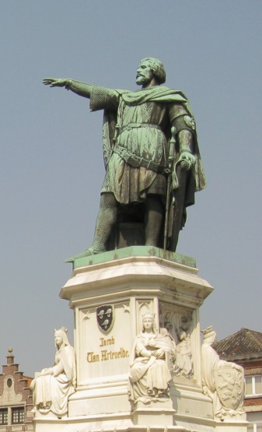
De ‘Wijze Man’, Jacob Van
Artevelde (1290 – 1345), was een
lakenkoopman, makelaar en
grootgrondbezitter. Hij behoorde
tot de gegoede burgerij van
Gent. Toen tijdens de Honderd-
jarige oorlog Frankrijk zijn bezette
gebieden verbood nog verder
handel te drijven met Engeland,
ging Van Artevelde hiertegen in en
hervatte hij de wolhandel. Hierom wordt hij als
een Vlaams-Belgische volksheld aanzien. Op de
Kalandeberg 7 te Gent is aan het balkon van het
het huis waarin hij woonde, een gedenkplaat
aangebracht. Zijn standbeeld, ingehuldigd in
september 1863, kan men bewonderen op de
Vrijdagmarkt.
Op 17 september 2016 wordt in Gent het
symposium “Upper Limb Trauma : why did my
treatment fail?” georganiseerd door BOTA, de
Belgian Elbow and Shoulder Society en de Belgian
Hand Group. Alle info is te vinden op
www.BOTA-congress.be

Nabeschouwingen bij het Orthopaedica Belgica Congres op 28 – 29 april 2016, georganiseerd door de BVOT

Het congres Orthopaedica Belgica te Knokke op 28 en 29 april laatstleden, georganiseerd door onze voorzitter Olivier Verborgt, was een zeer groot succes! Naar jaarlijkse gewoonte werden ook sessies voor niet-orthopeden georganiseerd : naast 209 orthopeden en 113 ASO’s, sprekers niet inbegrepen, hebben dan ook 147 verpleegkundigen en 117 kinesisten aan dit congres deelgenomen ; uiteindelijk komt dit neer op 820 deelnemers, exposanten en sprekers inbegrepen! Verschillende sessies werden in samenwerking met de BVOT subgroepen georganiseerd. De voordrachten waren van een zeer hoog wetenschappelijk niveau en leidden tot pittige discussies. De inbreng van Dirk Denoyelle, alias Carl Mc Kenzie, werd door iedereen fel geapprecieerd. Collega Verborgt en zijn team verdienen dan ook een heel dikke proficiat voor de organisatie van dit congres!

Algemene Vergadering van de Belgische Vereniging voor Orthopedie en Traumatologie (BVOT) op 29 april 2016
De 8 punten, voorgelegd in Nieuwsbrief 1, 2016, werden door de aanwezige BVOT leden unaniem aanvaard.

Ter herinnering: Acta Orthopaedica Belgica : vraag naar reviewers
Om een vlotte verwerking te garanderen van alle aan de ACTA ter publicatie voorgelegde artikels, moet men kunnen beroep doen op bekwame reviewers.
Luc Desmet, samen met Olivier Cornu editor van Acta Orthopaedica Belgica, doet dan ook volgende oproep aan de verschillende subgroepen (BSS, BHS, BOTA, BAPO,…) : “ Kunnen collega’s, die bereid zijn artikels te reviewen, contact opnemen met aob@uzleuven.be ? Anders wordt het moeilijk artikels over hun subdiscipline te publiceren.”

Congressen en symposia:
- Les 12es Journées annuelles du GSF-GETO (=Groupe Sarcomes Français – Groupe d’Etude des Tumeurs Osseuses), in samenwerking met Prof. Dr. C. Delloye (UCL).
22, 23 en 24 juni 2016. Oud Sint-Jan, Brugge.
Info : 12es journées annuelles du GSF-GETO
- BOTA, in samenwerking met BELLS en de Belgian Hand Group : Upper limb trauma : why did my treatment fail?
- september 2016. Gent.
Info: www.bota-congress.be
- SECEC: Elbow Course and Closed Meeting (R. van Riet en O. Verborgt).
Elbow Course op 22, 23 en 24 sep 2016.
Closed Meeting op 24 en 25 sep 2016. Antwerp.
Info : www.secec.org
- BFAS Meeting : Ankle prosthesis registration.

24 sep 2016, Antwerpen.

- SORBCOT. Herfstcursus. La chirurgie du pied (voorvoet pathologie : algemeen, eerste
rij pathologie).
26 november 2016. Brussel.
Info : volgt.

Het examen voor assistenten zesde jaar

zal doorgaan op 11 juni 2016 om 8u30 in het Park Inn Hotel, Martelarenlaan 36, 3010 Leuven (achter het station). Kom liefst per trein! Kom je toch per auto?
Betalende parking vlakbij het hotel, tegenover Martelarenlaan nummer 79. Betaal na het examen via de automaat tegenover de hoofdingang van het hotel (achter een glazen deur). Het is niet zeker dat de gratis parkings nog zullen bestaan. Schrijf u in voor 15 april 2016 via www.collegium.be
Rond 12u : uitslag examen, receptie en koud buffet.

In memoriam:

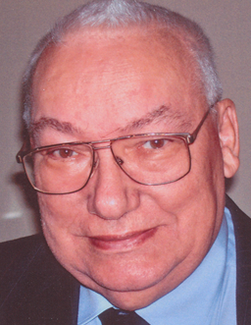
Op 30-03-2016 overleed collega Louis Beckers; hij werd geboren te Diest op 05-01-1932.
Collega Beckers was vroeger actief in het Imelda Ziekenhuis te Bonheiden, waar hij talrijke assistenten orthopedie heeft opgeleid. In de periode 1988-1989 was hij voorzitter van de BVOT. Hij was medestichter van het Vlaams Artsensyndicaat (VAS), en voorzitter van de Belgische Vereniging van Artsensyndicaten (BVAS) tussen 1992 en 1995.

De BVOT biedt aan de familie haar diepe gevoelens van deelneming aan.

Wil U BVOT-lid worden of verandert U van (e-mail) adres?

Gelieve dan het secretariaat te verwittigen : info@bvot.be

F. Plasschaert O. Verborgt G. Molenaers
Secretaris Voorzitter 2016-2017 Ondervoorzitter

J. Stuyck : tekst
Mevrouw L. Vranckx : verzending

